«ПОДВИГ ТАМБОВСКИХ МЕДИКОВ
В ГОДЫ ВЕЛИКОЙ ОТЕЧЕСТВЕННОЙ ВОЙНЫ БЕССМЕРТЕН!»

Образовательное путешествие
для детей с особыми образовательными потребностями
(обучающихся с задержкой психического развития
и легкой умственной отсталостью )
технологическая карта
Босси Е.А.
МАОУ СОШ №5 им. Ю.А. Гагарина, г.Тамбова

Творческое название образовательного путешествия | «ПОДВИГ ТАМБОВСКИХ МЕДИКОВ В ГОДЫ ВЕЛИКОЙ ОТЕЧЕСТВЕННОЙ ВОЙНЫ БЕССМЕРТЕН!»  (путешествие к монументу «Памяти медикам» в г. Тамбове)
Автор идеи | Босси Е.А., учитель русского языка и литературы  (в классе адаптированного обучения для учащихся с задержкой психического развития и легкой умственной отсталостью )
Учебная тема, в рамках которого планируется реализация события | внеклассное мероприятие, приуроченное  ко Дню Победы
Проблемное поле | сохранение и использование культурного потенциала  памятников истории и культуры  Проблемные вопросы:  1 Почему люди не щадили свои жизни ,защищая Родину в годы Великой Отечественной войны?  2.Почему в нашей стране чтят память о воинах и тружениках тыла периода Великой Отечественной войны?  3.Можно ли считать медиков, участвовавших в годы Великой Отечественной войны, патриотами?  4.Зачем в Тамбове поставили памятник медикам, участвовавшим в Великой Отечественной войне?  Учебные вопросы:  1.Как вы понимаете значение слова подвиг?  2.Подберите не менее двух синонимов к слову памятник.  3.Составьте синонимические ряды (фразы) к словосочетаниям:  -подвиг бессмертен =  -защищать Родину =  -храбро сражались =  4.Что вам известно об истории мемориального комплекса »Вечный огонь»?  5.Что располагалось в нынешнем здании Дома Молодежи в годы Великой Отечественной войны?  6. Что вам известно об истории Соборной площади?  7 .Назовите авторов монумента «Памяти медикам»  8.Где находится монумент «Памяти медикам»? ( точный адрес)
Цель события | создать организационные и содержательные условия для практического использования учащимися с особыми образовательными потребностями краеведческих знаний через ознакомление с историей памятника, посвященного подвигу медиков в Великой Отечественной войне, установленного у здания музея истории медицины г. Тамбова
Планируемые результаты | Предметные результаты |  |  | - знание основных правил поведения вобществе;  - анализ и оценка последствий деятельности человека вистории.  - формирование уважения к истории, культурным и историческим памятникам  - формирование познавательных интересов и мотивов, направленных на изучение истории родного края.
Планируемые результаты | Метапредметные результаты |  |  | - работать в группе – устанавливать рабочие отношения, эффективно сотрудничать  - овладение составляющими исследовательской деятельности, умения видеть проблему, ставить вопросы, выдвигать гипотезы, давать определения понятиям, классифицировать, наблюдать, делать выводы и заключения;  - умение работать с разными источниками информации;  - способность выбирать целевые и смысловые установки в своих действиях и поступках по отношению к истории и культуре.
Планируемые результаты | Личностные результаты |  |  | - воспитание уважения к истории Отечества;  - осознание и освоение истории как части общекультурного наследия России и всего человечества  развитие коммуникативных навыков у с задержкой психического развития  - и легкой умственной отсталостью ;  - сформированность основы истории в целом, краеведения, культуры;  - сформированность познавательных интересов и мотивов, направленных на изучение истории, культурных ценностей; интеллектуальных умений;  - эстетическое отношение к культурнымобъектам.
Возраст участников, межпредметные связи | учащиеся с задержкой психического развития  и легкой умственной отсталостью 12-15 лет  развитие речи, история, литература, русский язык, география
Точки маршрута образовательного путешествия | Точка №1: г. Тамбов, ул. Пензенская, д.62  Дом Молодежи; https://goo.gl/maps/L4KwRyWdNM1AjZP27  Точка №2: г. Тамбов, Соборная площадь, Мемориальный комплекс "Вечный огонь"; https://goo.gl/maps/VwaUJQkDPJnDAQLu6;  52°43’38"N 41°27’27"E ^{Я} ^{G}  Точка №3: г. Тамбов, ул. Советская, 89, Муниципальное автономное общеобразовательное учреждение «Лицей №6»; https://goo.gl/maps/NQ1W4qau9s4ygnBK7  Точка №4: г. Тамбов, ул. Гоголя, д.6; Памятник Подвигу Медиков; https://goo.gl/maps/u2aegtSbwrAcAQG18.
Образовательное пространство и ресурсы | https://memory-map.1sept.ru/#/memorial-1058/type=map&center=52.704591,41.473995&zoom=13  .http://gaspito.ru/materials/publications/collections/78-tempcollections/399-fotoletopis41-45?showall=1  Литовкина Л.В. Тамбов в годы Великой Отечественной войны / администрация города Тамбова; авторы-составители: В. Л. Дьячков, Л. В. Литовкина. Тамбов, 2015. – 56с.  https://must-see.top/pamyatniki-tambova/  https://www.tripadvisor.ru/Attraction_Review-g1599089-d2615972-Reviews-Tambov_Krai_Museum_of_Medical_History-Tambov_Tambov_Oblast_Central_Russia.html  http://turtmb.ru/chto-posmotret/dostoprimechatelnosti/pamyatnik-podvigu-medikov.html  http://zdrav.tmbreg.ru/assets/files/KADR/2015/medikiVOV_0215.doc  http://zdrav.tmbreg.ru/assets/files/KADR/2015/rolmedv_0115.doc  http://zdrav.tmbreg.ru/assets/files/KADR/2015/vov_0315_1.doc  http://zdrav.tmbreg.ru/assets/files/KADR/2015/veteran_gospit_0415.doc  http://zdrav.tmbreg.ru/assets/files/KADR/2015/sosnovka_vov_2015.doc  https://www.tstu.ru/book/elib/pdf/2007/k_Bredixin5.pdf
Идея события | Интеллектуальный тимбилдинг с целью посещения достопримечательностей в сопровождении организатора
Сценарный план события | Задание |  | Необходимые инструменты | Форма представления результата
Этап 1 | Диагностика первичных знаний по темеобразовательного путешествия. |  | анкета, ручка | Анкета  «История родного края»  - Интересует ли тебя история Тамбовской области?  - Какие здания, памятники ВОВ в нашем городе Тамбове ты считаешь исторически уникальными?  - Где расположен памятник Подвигу Медиков? В. Агапкину и И. Шатрову  4. Что ты знаешь об истории этого памятника?  - Что (кто) заставляет тебя обратиться к изучению истории родного Тамбовского края?  - Кто, что помогает тебе в изучении родного края? (отметить нужный вариант): педагоги, книги, библиотека, друзья, родители, интернет, телевидение, свой вариант.  - Нужно ли, на твой взгляд, изучать историю родного края?
Этап 2 | Учащиеся знакомятся с историей подвига медиков в период ВОВ  https://dnevnik.ru/soc/files/file.aspx?user=205954&file=91955322  Самостоятельно изучают историю подвига медиков и памятника Подвигу медиков в г. Тамбове.  Поиск информации в указанных источниках, поиск новых источников |  | гаджеты с доступом в интернет | Участники должны разгадать кроссворд пройдя по указанной ссылке и предоставить фотоотчет (распечатать разгаданный кроссворд, скриншот).  http://puzzlecup.com/?guess=D1583237DB442102
Этап 3 | Образовательное путешествие  В ходе экскурсии категорически запрещено:  - нарушать общественный порядок;  - нарушать правила дорожного движения.  Участникам потребуются:  - гаджеты с возможностью выполнить качественные фото и видео,  - свободный доступ к Сети Интернет,  - иметь навыки работы на ПК.
Этап 3 | Участники путешествия получают задание (рассылка накануне мероприятия средствами бесплатной системы мгновенного обмена текстовыми сообщениями для мобильных и иных платформ с поддержкой голосовой и видеосвязи WhatsApp):  «Эвакогоспиталь хирургического направления в годы ВОВ»  Подсказка: 21 августа 2013г. здание отмечено памятной доской.  (Ответ: г. Тамбов, ул. Пензенская, д.62 «Дом Молодежи» - место встречи участников. Точка 1) |  | гаджеты с доступом в интернет | Правильно определить место встречи и прибыть к 10.00
Этап 3 | Определить согласно координатам место следования.  Точка №2.  52°43’38"N 41°27’27"E ^{Я} ^{G}  Записать интервью с прохожими «Что вы знаете об истории Соборной площади?» |  | гаджеты с доступом в интернет с использованием гугл-карт или яндекс-карт | Мемориальный комплекс «Вечный огонь»; возложение цветов к мемориалу;  видеоролик интервью с прохожими «Что вы знаете об истории Соборной площади?»  разместить ролик на платформе Дневник.ру (в группе класса «Год Памяти)»
Этап 3 | Пройти по указанной ссылке Точка №3: https://goo.gl/maps/NQ1W4qau9s4ygnBK7.  Определить место дальнейшего следования.  Найти информацию о том, что было в этом здании до того, как оно стало принадлежать МАОУ Лицей №6. |  | гаджеты с доступом в интернет с использованием гугл-карт или яндекс-карт | Ответы участников путешествия  фото/видео отчет
Этап 3 | Участники получают ссылку на задание  https://www.jigsawplanet.com/?rc=play&pid=0835c200f452  (ответ: Памятник Подвигу медиков (Точка №4) |  | гаджеты с камерой, с выходом в интернет, с приложением для создания презентаций | Памятник Подвигу Медиков; определить место памятника  https://goo.gl/maps/u2aegtSbwrAcAQG18.  Вам необходимо подготовить презентацию "История одного памятника".  - На слайде необходимо разместитьфотографиюпамятника Подвигу Медиков.  - указать ссылку на интернет карты.  - Указать историю создания памятника и имя скульптора.  - Ссылки на использованные источники.
Формирующее и итоговое оценивание | Критерии | Отлично | Хорошо | Удовлетворительно
Формирующее и итоговое оценивание | Понимание задания | Работа  демонстрирует точное понимание задания | Включаются как материалы, имеющие непосредственное отношение к теме,  так и материалы, не имеющие отношения к ней; используется ограниченное количество источников. | Включены материалы, не имеющие непосредственного отношения к теме; используется один  источник, собранная информация не анализируется и не оценивается.
Формирующее и итоговое оценивание | Выполнение задания | Оцениваются работы разных  периодов; выводы аргументированы; все материалы имеют  непосредственное отношение к теме; используется  информация из достоверных источников. | Не вся информация взята из достоверных источников; часть информации неточна или не имеет отношения к теме. | Случайная подборка материалов;  информация неточна или не имеет отношения к теме; неполные ответы на вопросы;не  делаются попытки оценить или проанализировать информацию.
Формирующее и итоговое оценивание | Результат работы | Четкое и логическое представление  информации; Вся информация имеет непосредственное отношение к теме, точна, хорошо структурирована и отредактирована. | Точность и структурированность информации; привлекательное оформление работы.  Работа похожа на другие работы. | Материал логически не выстроен и подан внешне непривлекательно; Не даётся четкого ответа на поставленные вопросы.

ПРИЛОЖЕНИЕ
МАРШРУТНЫЙ ЛИСТ
Схема маршрута
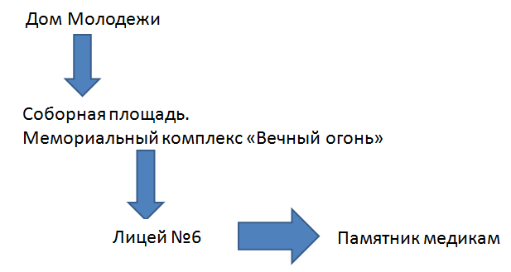

№  п/п | Задание | отметка о выполнении  (отмечает ученик)  +/- | Баллы  (ставит учитель)
 | Анкета «История родного края»
 | Кроссворд http://puzzlecup.com/?guess=D1583237DB442102
 | «Эвакогоспиталь хирургического направления в годы ВОВ»
определить согласно координатам место следования Точка №2
52°43’38"N 41°27’27"E ^{Я} ^{G}
 | Записать интервью с прохожими «Что вы знаете об истории Соборной площади?»
Пройти по указанной ссылке Точка №3: https://goo.gl/maps/NQ1W4qau9s4ygnBK7
Определить место дальнейшего следования
 | Найдите информацию о том, что было в этом здании до того как оно стало принадлежать МАОУ Лицей №6
Участники получают ссылку на задание
https://www.jigsawplanet.com/?rc=play&pid=0835c200f452
Определите место и наименование
Подготовить презентацию "История одного памятника".
- На слайде необходимо разместить фотографию памятника Подвигу Медиков.
- указать ссылку на интернет карты.
- Указать историю создания памятника и имя скульптора.
- Ссылки на использованные источники.

Задания 1этапа.
Анкета «История родного края»
- Интересует ли тебя история Тамбовской области?
- Какие здания, памятники Великой Отечественной войны в нашем городе Тамбове ты считаешь исторически уникальными?
- Где расположен памятник Подвигу Медиков?
- Что ты знаешь об истории этого памятника?
- Что (кто) заставляет тебя обратиться к изучению истории родного Тамбовского края?
- Кто, что помогает тебе в изучении родного края? (отметить нужный вариант): педагоги, книги, библиотека, друзья, родители, интернет, телевидение, свой вариант.
7.Нужно ли, на твой взгляд, изучать историю родного края?

Задания 2 этапа

http://puzzlecup.com/?guess=D1583237DB442102

Кроссворд «Тамбов героический»
 |  |  | ¹ 1
 |  | ² 2
 |  |  |  |  | ³³ |  |  |  | ⁴ 4
 | ⁵⁵
 |  |  |  | ⁶⁶

По горизонтали
2. Доблестный, героический поступок, совершенный в трудных условиях. 5. Улица, на которой расположен Дом Молодежи (бывшее здание госпиталя) 6. Автор памятника (художник-скульптор) "Подвиг медиков"
По вертикали
1. Название площади, на которой расположен мемориальный комплекс "Вечный огонь" 3. Как по-другому называют монумент "Подвиг медиков" 4. Человек, который любит свое Отечество, предан своему народу, готов на подвиг во имя интересов своей Родины.

https://www.jigsawplanet.com/?rc=play&pid=0835c200f452

Пазлы «О каком памятнике рассказывает статья?»
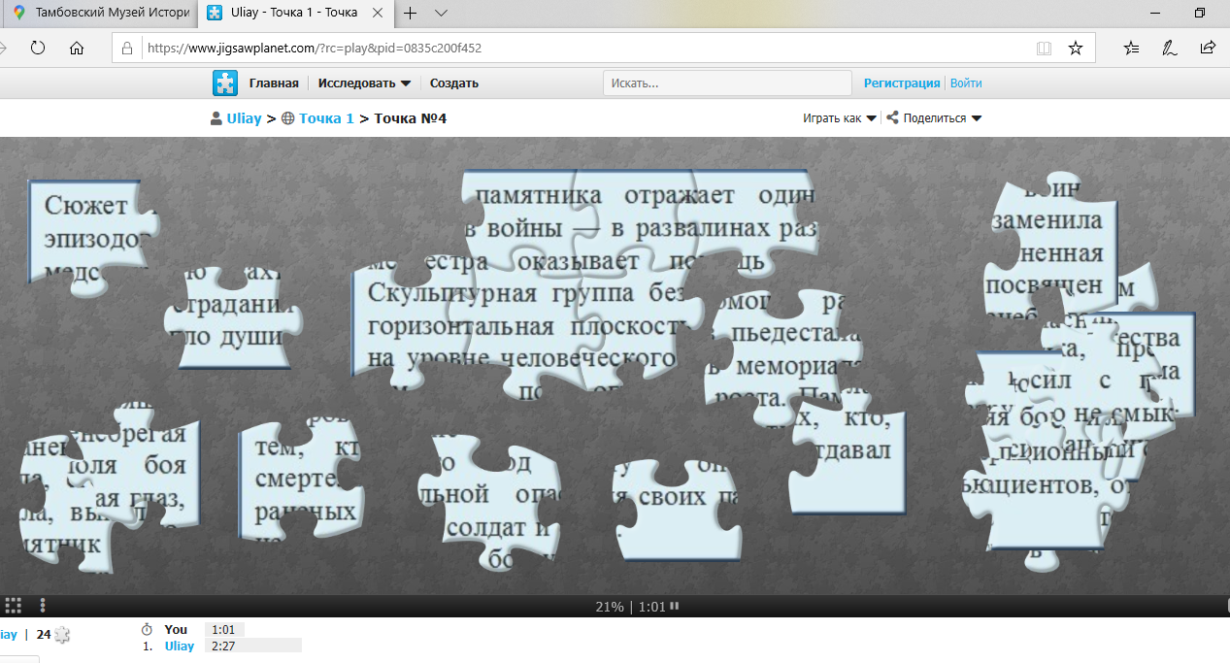
Информационные материалы
Точка 1.
История здания дома молодежи в Тамбове (бывший госпиталь)
https://yandex.ru/images/search?text=%D0%B8%D1%81%D1%82%D0%BE%D1%80%D0%B8%D1%8F%20%D0%B7%D0%B4%D0%B0%D0%BD%D0%B8%D1%8F%20%D0%B4%D0%BE%D0%BC%D0%B0%20%D0%BC%D0%BE%D0%BB%D0%BE%D0%B4%D0%B5%D0%B6%D0%B8%20%D0%B2%20%D1%82%D0%B0%D0%BC%D0%B1%D0%BE%D0%B2%D0%B5%20%D0%B1%D1%8B%D0%B2%D1%88%D0%B8%D0%B9%20%D0%B3%D0%BE%D1%81%D0%BF%D0%B8%D1%82%D0%B0%D0%BB%D1%8C&stype=image&lr=13&source=wiz&family=yes
Здание гарнизонного военного госпиталя в г. Тамбов объявлено памятником архитектуры и отражает так называемый кирпичный стиль, распространенный в конце 19 века в России.
Весь госпитальный комплекс состоит из двух зданий и надворных построек, выполненных из красного кирпича. Первое П-образное строение является главным корпусом. На его фасадной стене все прямоугольные оконные проемы выделены профилированными наличниками, в верхней части которых помещен замковый камень. Этажи здания разделяет межэтажный пояс.
Над центральной входной дверью укреплен козырек, опирающийся на кованые кронштейны. Второе здание, расположенное вдоль улицы Красноармейской, значительно меньше по размерам и не выделяется отделкой внешних стен. Во дворе госпиталя сохранилось несколько первоначальных построек, в которых размещены вспомогательные помещения.
В 1910 году на Инвалидной площади (второе название – Инвалидный луг) началось строительство нового больничного корпуса, предназначенного для больницы Общества Красного Креста. Инициатором возведения этой больницы в городе Тамбов был Известный горожанам человек, доктор медицины И. Юстов. Строительство велось при участии архитектора Мозголевского по образцовому проекту.
К 1912 году основные сооружения были готовы. На завершающем этапе строительства решили увеличить площадь домового храма во имя Святителя Пантелеймона. Проектировщик-строитель Н. О. Диамандиди внес изменения в проект. В результате площадь храма и его алтарной части увеличилась вдвое. Средства для проведения дополнительных работ выделила А. Н. Нарышкина.
Выстроенное медицинское учреждение в роли больницы Общества Красного Креста просуществовало недолго. Осенью 1914 года сюда поступила первая партия раненых с фронтов первой мировой войны и больница превратилась в большой военный лазарет. В годы гражданской войны лазарет стал военным госпиталем, им он остается и в наши дни.
Во время Великой Отечественной войны к главному корпусу госпиталя сделали пристройку, и он мог одновременно принять до 200 раненых. В 1943-1945 годах в нем проводил консультации для врачей и лично оперировал хирург Войно-Ясенецкий, совмещая эту работу с должностью архиерея. На фасадной стене здания помещена мемориальная доска с надписью о том, что здесь в годы войны размещался эвакуационный госпиталь № 4001.
Все последующие годы в этом учреждении располагается Тамбовский гарнизонный военный госпиталь и его поликлиника. Офицеры запаса и участники военных действий поправляют здесь свое здоровье. В госпитале созданы все условия для лечения и быта.
По материалу справочника-путеводителя Тамбов. А. А. Горелов, Ю. К. Щукин

Точка 2. История Соборной площади
https://marina-klimkova.livejournal.com/672760.html

Центральная городская площадь появилась вместе с рождением Тамбовской крепости в 1636 году как открытое пространство около заложенного тогда и построенного деревянного Спасо-Преображенского собора.
На протяжении более трех с половиной веков она меняла название, размер и облик, утрачивала и вновь обретала представительские функции. Однако ни время, ни события, ни люди не были властны в том, чтобы изменить ее значение – всегда оставаться историческим центром города, наделенным сакральным смыслом и овеянным воинской историей. Именно отсюда тамбовские воины отправлялись защищать и утверждать Отечество: во время нападения кочевников, Азовских походов, войн. В Спасо-Преображенском соборе хранились главные святыни города – самые почитаемые иконы и знамена.
В архиве пока не найден документ, свидетельствующий о том, когда именно центральная площадь получила имя Соборной. В конце XVIII века она называлась Наместнической или Дворцовой, а Соборной стала именоваться, по-видимому, после Отечественной войны 1812 года. В ту пору она включала в себя не только пространство близ собора, но имела в западном направлении протяженность до улицы Дворцовой (ныне Советская) – от речки Студенца до гимназического квартала (ныне квартал между улицами Г.Р. Державина и Коммунальной).
С 1914 года, со времени прославления святителя Питирима, площадь одно время называлась Питиримовской, а после революции, в 1918 году, получила имя Октябрьской революции (Октябрьская). Ныне она вернула свое прежнее название, став опять Соборной.
В разное время на площади существовало три разных собора: в 1636 году был построен первый деревянный; в 1683–1684 годах – второй деревянный; в 1694 году святитель Питирим заложил третий по счету – каменный. Последний из них был достроен лишь спустя почти 100 лет (сохранился до сих пор). Строительство каменного собора было приостановлено, потому что все церковные средства тогда, во время Азовских походов, шли на нужды армии, и святитель Питирим, а потом и его преемник-епископ должны были строить не храмы, а галеры для русского флота.
Любопытный проект площади существовал в период, когда Тамбовское наместничество возглавлял Г.Р. Державин. Главными задачами наместника-поэта были перепланирование и перестройка города по первому регулярному плану, утвержденному в 1781 году Екатериной II, и организация строительства каменного квартала с общественными зданиями в центральной части. В корректировке плана тогда принимал участие друг Державина – столичный архитектор Н.А. Львов. В новом проекте ширина центральной площади Тамбова была увеличена до 287 м, что по масштабу и размаху превосходило даже размер Дворцовой площади в Петербурге (230 м).
После окончания русско-турецких войн и Отечественной войны 1812 года многие церковные здания в России строились и воспринимались как памятники победам. Не исключением в этом ряду был и Тамбов, когда рядом с кафедральным Спасо-Преображенским собором возвели новую колокольню.
Идея возведения каменной колокольни, вместо деревянной, пришедшей в ветхость, возникла в 1809 году. Тогда в губернии начался сбор средств на ее строительство, значительная часть которых поступила из города Козлова – от прихожан Ильинской церкви. Судя по высокому художественному качеству, проект колокольни, хорошо выверенной по пропорциям, выполнял опытный зодчий, – возможно, губернский архитектор Николай Урюпин, который получил образование в школе Каменного приказа в Москве, а позже работал в мастерских известнейших архитекторов – сначала В.И. Баженова, а потом М.Ф. Казакова.
Строительство соборной колокольни в Тамбове началось в канун наполеоновского вторжения, а завершилось в 1812 году, поэтому в сознании людей ее образ навсегда соединился с победой в Отечественной войне.
Большой объем работ по благоустройству центра Тамбова, прежде всего Соборной площади, был проведен при губернаторе Н.М. Гамалее, приехавшем в Тамбов в 1832 году, – человеке энергичном, образованном и наделенном живым умом. За шесть лет своего правления он успел сделать много полезного, оставив о себе в истории культуры края добрую память. Впоследствии потомки высоко оценивали его заслуги, ставя в один ряд с Г.Р. Державиным.
Однако самое значительное благоустройство площади было проведено во время подготовки к прославлению святителя Питирима, которое состоялось 10 августа (по новому стилю) 1914 года. Тогда был отремонтирован Спасо-Преображенский собор, около него построена часовня, а сама площадь заасфальтирована. Все эти работы были осуществлены на личные средства благотворительницы А.Н. Нарышкиной, которая выделила на них более 50 тысяч рублей.
После установления советской власти, согласно декрету Совета народных комиссаров, первую годовщину Октябрьской революции Тамбовский горисполком отметил переименованием улиц и площадей, дав им «революционные» имена. Постановлением от 21 октября 1918 года Соборная (Питиримовская) площадь стала площадью Октябрьской революции.
В 1920-х годах площадь оставалась единственной обустроенной в Тамбове, поэтому была главным местом проведения общественно-политических мероприятий – собраний, митингов, комсомольских празднеств, выступлений агитбригады и агиттеатра. На площади в ту пору проводились антирелигиозные костюмированные представления – «антирождество», «антикрещение», «антипасха». Она была и главным местом празднования Международного юношеского дня (МЮД), который каждый год отмечался 2 сентября. В тот день на площади проходил парад пионерских, комсомольских и профсоюзных молодежных организаций, школьников и воспитанников детских домов.
1929 год совпал с разрушительным наступлением государства на Церковь, на религиозность народа. Стали закрывать и сносить храмы, а наиболее обширные из них подвергать «музеефикации». В 1930 году кафедральный Спасо-Преображенский собор был передан музею, получившему статус краеведческого. Первой музейной экспозицией в нем стала «антирелигиозная» выставка. В том же году была разобрана соборная колокольня.
В 1930–1936 годах во время первомайских и октябрьских праздников на площадь собирались колонны демонстрантов на митинги: по улицам шли маршем пожарные, войска местного гарнизона, эскадроны кавалеристов и бронетехника, коллективы трудящихся. С высокого берега Цны устраивали салют из шестидюймовых пушек в сторону пригородного села Дворики.
Массовые мероприятия на Октябрьской площади продолжались до тех пор, пока в 1937 году для них не было организовано другое место – рядом со зданием театра (бывшего Дворянского собрания), где в 1931 году снесли церковь архидьякона Стефана (Уткинская) с часовней. Для наполнения этого пространства новым смыслом здесь возвели первый в городе памятник Ленину, а сама площадь получила название Ленинской. Октябрьская площадь лишилась статуса главной в городе.
Во время Великой Отечественной войны здание кафедрального Спасо-Преображенского собора использовалось под сборный пункт, куда стягивались мобилизованные воины и добровольцы. Здесь они ночевали, а потом отправлялись на фронт. Деятельность краеведческого музея была временно приостановлена, и лишь после победы его работа возобновилась.
После смерти Сталина провозгласили курс новой строительной политики. В постановлении ЦК КПСС и Совмина СССР «Об устранении излишеств в проектировании и строительстве» (1955) утверждалось, что архитектура сталинской эпохи, изобилующая «большими излишествами, не соответствует линии партии и правительства в архитектурно-строительном деле... Советской архитектуре должна быть свойственна простота, строгость форм и экономичность решений». Постановление 1955 оказало влияние не только на облик строившихся зданий, но и на сохранение историко-культурного наследия. Начав борьбу с «излишествами» сначала путем устранения декоративного оформления новых домов, перешли к уничтожению «старых» построек. Примером подобного процесса служит снос одного из двух флигелей тамбовского Спасо-Преображенского собора, на месте которого в 1966 году возвели пятиэтажное жилое здание.
Появление типовой пятиэтажки на Октябрьской площади явилось последним шагом на пути к принижению ее исторического значения, стиранию индивидуальности и превращению в обычный жилой квартал.
Однако никакие объективные или субъективные факторы, ведущие к переименованию центральной площади Тамбова и стиранию ее представительного внешнего облика, не могли лишить это пространство своего исконного смысла и значения. Любое обращение к начальным страницам города и дальнейшим важнейшим событиям неизбежно воскрешали историческую память.
1970 году началось возрождение исторической площади Тамбова. К 25-летию Великой Победы в ее центре был открыт монумент «Вечная Слава». Для придания памятнику и самой площади значения священного места, из городов-героев на нее привезли землю и зажгли Вечный огонь. Строители, возможно, не подразумевали, что монумент был поставлен на месте часовни, возведенной к канонизации святителя Питирима (1914). Октябрьская площадь обрела новый облик, а вместе с ним и новый смысл.
Сегодня Соборной площади вернули одно из дореволюционных названий, наиболее точно соответствующих ее смыслу и значению. В 1992 году кафедральный Спасо-Преображенский собор возвратили Церкви. В 2011 году возникла идея восстановить соборную колокольню как памятник Отечественной войне 1812 года на ее историческом месте. Для этого близ собора провели археологические раскопки, в результате которых были обнаружены фундамент каменной колокольни XIX века, фрагмент основания второго деревянного соборного храма и захоронения около него, а также часть изразцового декора печей 1680-х годов. На старом фундаменте колокольни началось строительство нового здания.
Глядя на образ исторической площади города Тамбова, создается впечатление, что почти четыре века на ней шла борьба идей, выраженных на языке архитектурных и градостроительных форм. Если в XVII веке площадь, являвшаяся территорией кремля, была своего рода пространственной иконой святого города, в XVIII столетии должна была стать символом российской государственности, то в первые десятилетия советской власти мыслилась образом революции, а после 1970 года – носительницей памяти о Великой Победе. Однако чем больше следов движения времени (примет времени разных эпох) она сохранит, тем большей культурной ценностью будет обладать.

МЕМОРИАЛЬНЫЙ КОМПЛЕКС «ВЕЧНЫЙ ОГОНЬ» В ГОРОДЕ ТАМБОВЕ
https://imena.onf.ru/placements/tambovskaya-oblast/memorialnyy-kompleks-vechnyy-ogon-v-gorode-tambove
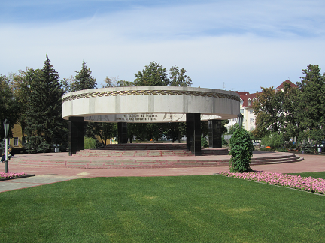
Мемориальный комплекс «Вечный огонь» расположен на Соборной площади города Тамбова. Монумент был возведен в рекордно короткий срок – в течение трех месяцев. 8 мая 1970 года состоялось его торжественное открытие. Памятник представляет собой монументальное светло-серое железобетонное кольцо, установленное на четырёх опорах (облицованы черным полированным мрамором), которые опираются на основание. Верхняя часть внешней стороны кольца на всем протяжении украшена фризом из бронзовых лавровых листьев. На внутренней стороне кольца помещены три скульптурных барельефа («Однополчане», «Родители», «Семья») и три памятных текста, смонтированных из бронзовых букв. В центре памятника расположена пятиконечная звезда из литой бронзы, которая служит основанием для огня Вечной Славы. На сером граните вокруг звезды выбита надпись: «Светлой памяти тамбовцев, отдавших жизнь за нашу Родину в Великой Отечественной войне 1941 - 1945 гг. 9 мая 1970 г.». От Вечного огня к центральному входу в Кафедральный собор проходит пешеходная дорожка с рядом монументов посвящённых Городам-Героям. Под каждым из монументов находится капсула с землёй того города которому он посвящён.

Точка 3.
Музей истории медицины Тамбовской области
http://tambovmuseum.ru/museum_filials/medicine.html

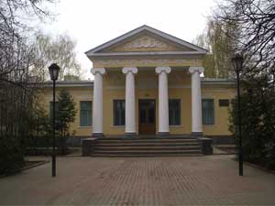
Музей открыт 29 декабря 1978 года в качестве культурно-просветительного отдела при Тамбовском областном доме санитарного просвещения (позднее – Тамбовский областной центр медицинской профилактики). С 1 января 2005 года ему присвоен статус филиала Тамбовского областного краеведческого музея.
Организаторы музея – кандидат медицинских наук, главный врач 2-й городской больницы Яков Иосифович Фарбер и кандидат медицинских наук, врач краевед и историк медицины Пётр Михайлович Крылов.
Основной фонд музея насчитывает более 2,5 тысяч единиц хранения. Значительную часть коллекции составляет документальный фонд: печатные периодические и непериодические издания по вопросам медицины, монографии и научные труды крупнейших деятелей здравоохранения области, рукописи, личные документы и фотографии, а также редчайшие издания по медицинской тематике конца XVIII – начала XIX веков. Коллекция нумизматики включает в себя персональные государственные награды тамбовских врачей периода XX века, личные печати медиков XIX – XX веков. Музей обладает ценной коллекцией медицинского оборудования, инструментов и медикаментов XIX – XX веков. В изобразительном фонде значительную часть занимает живопись и графика работы известного тамбовского офтальмолога и первого эколога края К.Н. Кардо-Сысоева. В коллекции музея также находятся скульптурные портреты тамбовских врачей работы К.Я. Малофеева. Тематика музея охватывает историю медицины Тамбовского края с XVII века до наших дней, освещается развитие отдельных направлений медицины и лечебно-профилактических учреждений области. В музее представлены материалы о медиках – уроженцах тамбовского края, получивших мировую известность: Г.А. Рябов – член-корреспондент АМН; В.С. Савельев – академик АМН, лауреат Государственной премии; Б.Д. Комаров – профессор, доктор медицинских наук, член-корреспондент АМН, бывший директор НИИ им. Н.В. Склифосовского; С.С. Брюхоненко – изобретатель аппарата искусственного кровообращения.
В основном фонде музея – коллекции основоположника тамбовской хирургии, старшего врача губернской больницы, доктора Эдуарда Христиановича Икавитца и Святителя Луки (В.Ф. Войно-Ясенецкого) – хирурга, профессора медицины, архиепископа Тамбовского и Мичуринского (1944–46 гг.).
Особый интерес представляет коллекция учёного и изобретателя Александра Леонидовича Чижевского, создателю прибора «аэроионификатор», испытанного в птицесовхозе «Арженка» в г. Рассказове Тамбовского района в 1930-е годы. Профессор Чижевский является одним из основоположников космической биологии и медицины, аэроионологии и ее практического применения, создателем математической теории электродинамики крови. В музее представлены фотографии, документы, научные труды, личные вещи изобретателя. Здесь же имеется уникальный прибор, предназначенный для ионификации воздуха – «люстра Чижевского».
Зав. филиалом – Корнеев Алексей Иванович.

Памятник подвигу медиков в Великой Отечественной войне

https://yandex.ru/maps/org/pamyatnik_podvigu_medikov_v_velikoy_otechestvennoy_voyne/100978108147/?ll=41.472549%2C52.704480&z=17

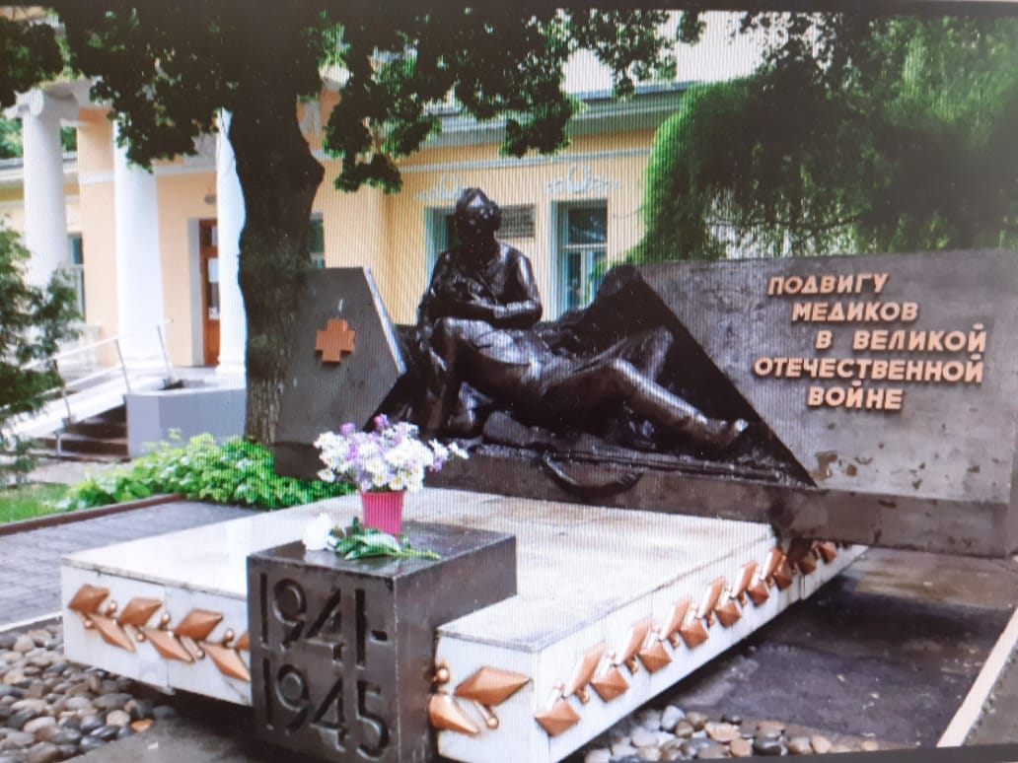

Памятник, посвященный подвигу медиков в Великой Отечественной войне, установлен у здания музея истории медицины. Авторы памятника — скульптор, заслуженным художником РСФСР К. Малофеев и архитекторы А. Куликов и О. Быстрозорова. Памятник был открыт в 1985 году, в День 40-летия Победы.
Сюжет для памятника выбран не случайно. В нем отражен один из множества эпизодов войны — в развалинах разрушенного дома медсестра оказывает помощь раненому воину. Скульптурная группа без пьедестала, его заменила горизонтальная плоскость мемориала, выполненная на уровне человеческого роста. В этом угадывается желание автора подчеркнуть всенародное признание ни кому-то в отдельности, а всем, кто в страшное лихолетное время нес любовь и милосердие. Памятник посвящен тем, кто под огнем противника, пренебрегая смертельной опасностью, выносил с поля боя раненых солдат и офицеров, тем, кто не смыкая глаз, нес свою боевую вахту в операционных, кто, разделяя боль и страдания своих пациентов, отдавал им свои силы, тепло души.
На коленях у медсестры лежит раненый боец, которого она только что вынесла из-под огня. «Сестренка» — так назван монумент как дань уважения мужеству этих хрупких девушек, которые спасали солдат и переправляли их в госпитали для дальнейшего лечения в умелые руки врачей.
На отшлифованной гранитной поверхности надпись «Подвигу медиков в Великой Отечественной войне 1941—1945».
Критерии оценивания (баллы)
Критерии | Отлично | Хорошо | Удовлетворительно
Понимание задания | Работа  демонстрирует точное понимание задания | Включаются как материалы, имеющие непосредственное отношение к теме,  так и материалы, не имеющие отношения к ней; используется ограниченное количество источников. | Включены материалы, не имеющие непосредственного отношения к теме; используется один  источник, собранная информация не анализируется и не оценивается.
Выполнение задания | Оцениваются работы разных  периодов; выводы аргументированы; все материалы имеют  непосредственное отношение к теме; используется  информация из достоверных источников. | Не вся информация взята из достоверных источников; часть информации неточна или не имеет отношения к теме. | Случайная подборка материалов;  информация неточна или не имеет отношения к теме; неполные ответы на вопросы; не  делаются попытки оценить или проанализировать информацию.
Результат работы | Четкое и логическое представление  информации; Вся информация имеет непосредственное отношение к теме, точна, хорошо структурирована и отредактирована. | Точность и структурированность информации; привлекательное оформление работы.  Работа похожа на другие работы. | Материал логически не выстроен и подан внешне непривлекательно; Не даётся четкого ответа на поставленные вопросы.

